- DATOS GENERALES

TIPOLOGÍA
Investigación Básica ☐ | Investigación Aplicada ☐

TÍTULO DEL PROYECTO
“NOMBRE DEL PROYECTO”

AREAS DE INVESTIGACIÓN
Ciencias Tecnológicas aplicadas al ámbito de la seguridad y la defensa | ☐
Seguridad ambiental y energética | ☐
Ciencias sociales y estrategias de seguridad y defensa | ☐
Ciencias de la vida y de la tierra aplicadas a la seguridad | ☐
Ciencias agrarias para la seguridad alimentaria | ☐
Tecnologías de la información y comunicación | ☐

TIEMPO DE EJECUCIÓN DEL PROYECTO
Duración del proyecto en meses

- LOCALIZACIÓN GEOGRÁFICA DEL PROYECTO

COBERTURA DE EJECUCIÓN DEL PROYECTO
(Seleccione únicamente un tipo de cobertura)
Nacional ☐
Zonas de Planificación ☐ | Zona 1 (Carchi, Esmeraldas, Imbabura y Sucumbíos)  Zona 2 (Napo, Orellana y Pichincha)  Zona 3 (Chimborazo, Cotopaxi, Pastaza y Tungurahua)  Zona 4 (Manabí, Sto. Domingo de los Tsáchilas)  Zona 5 (Bolívar, Guayas, Los Ríos y Santa Elena)  Zona 6 (Azuay, Cañar y Morona Santiago)  Zona 7 (El Oro, Loja y Zamora Chinchipe)  Zona 8 (Cantones Guayaquil, Samborondón, Durán)  Zona 9 (Distrito Metropolitano de Quito) | ☐ ☐  ☐  ☐  ☐  ☐  ☐  ☐  ☐
Provincial ☐ | Especifique las provincias en las que se ejecutará su proyecto
Local ☐ | Pichincha, Rumiñahui

- DATOS DE DEPARTAMENTO/CENTRO

Nombre del Departamento/ Centro Responsable:  Eléctrica y Electrónica | Carrera:  Ingeniería Electrónica y Telecomunicaciones | Grupos de Investigación Asociados:
Código Proyecto de Investigación* | Nombre director y tema de proyecto | Sumilla coordinador Investigación o Vinculación
Código Proyecto de Vinculación*
- Si su Proyecto es parte de un proyecto de Investigación o Vinculación aprobado en la Universidad, incluya el código del proyecto, incluya el tema y el nombre de director y previo ingresar a Consejo de Carrera solicite la verificación del coordinador respectivo.

- PERSONAL DEL PROYECTO

DIRECTOR DEL PROYECTO
FUNCIÓN | CÉDULA DE IDENTIDAD | NOMBRE COMPLETO | DEPARTAMENTO/INSTITUCIÓN A LA QUE PERTENECE | TELÉFONO FIJO, CELULAR Y CORREO ELECTRÓNICO
Director del Proyecto | xxxxxxx | Nombre del Tutor | Eléctrica y Electrónica / Universidad de las Fuerzas Armadas
Colaborador del Proyecto | xxxxxxx | Nombre del Colaborador | Eléctrica y Electrónica / Universidad de las Fuerzas Armadas
Estudiante | xxxxxxx | Nombre del autor | Eléctrica y Electrónica / Universidad de las Fuerzas Armadas
Estudiante | xxxxxxx | Nombre del autor | Eléctrica y Electrónica / Universidad de las Fuerzas Armadas

- RESUMEN DEL PROYECTO

Se debe colocar el texto que claramente permita entender lo que se propone o pretende hacer en el desarrollo de la investigación (de considerarse podría incluirse parte del estado del Arte)
OBJETIVOS Y JUSTIFICACIÓN DE LA INVESTIGACIÓN
Objetivo de Investigación:
- General

- Específicos

Justificación de la Investigación:
Deberían incluirse como parte del texto al menos los siguientes aspectos
- Antecedentes (Historia del Arte)
- Motivación
- Importancia
- Estado del Arte

ALCANCE Y METODOLOGÍA
Alcance de la Investigación:

- En este Item debe reflejarse y justificarse las actividades que van a ser realizadas por los integrantes del equipo de trabajo.

Metodología de la Investigación:

El cómo se va a hacer?
- Métodos, técnicas, ensayos, etc.
- Los contenidos (generales) que se van a topar

PLAN DE TRABAJO
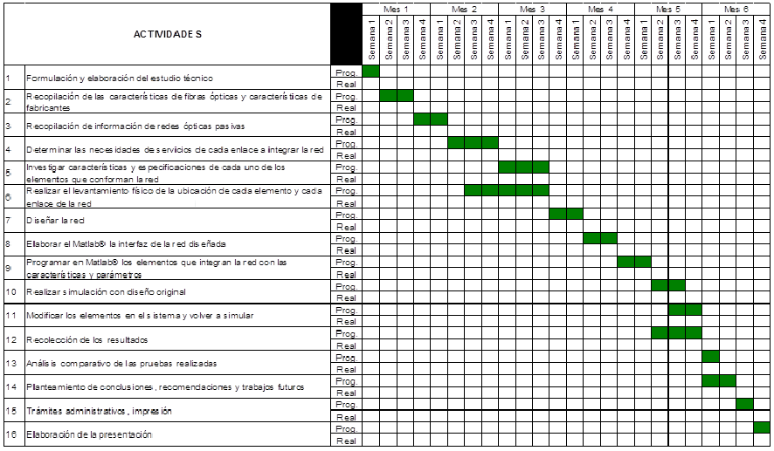

RESULTADOS ESPERADOS
De forma general los resultados, mediciones, prototipos, etc. que se pretenden obtener (deberían estar en relación directa con los objetivos que se propusieron)

REFERENCIAS BIBLIOGRÁFICAS
[1] Tim Browm, Persefoni, Kyritsi and Elizabeth De Carvalho, Practical Guide to MIMO Radio Channel: With MATLAB Examples, Wiley, 2012.
[2] A. Ahrens, F. Cano Brocano and C. Benavente Peces, “Resource allocation in GMD and SVD-based MIMO System,” In Proceedings of the 11th. International Conference on Wireless Information Networks and Systems, pp. 27-35, Aug 2014
[3] Christoph Windpassinger, Robert F. H. Fischer, Tomas Vencel and Johannes B. Huber, “Precoding in multiantenna and multiuser communications,” IEEE Transactions on Wireless Communications, vol. 3, no. 4, pp. 1305-1316, 2004.
[4] S. C. Chapra, R. P. Canale “Métodos numéricos para ingenieros” McGraw-Hill Interamericana, México D.F., 3ª edición, 2008.
[5] M. Tomlinson, “New automatic equaliser employing módulo arithmetic,” Electronics Letters, vol. 7.

- FIRMAS DE RESPONSABILIDAD
___________________________________  Sr. Nombre  C.I. xxxx | _____________________________________  Sr. Nombre  C.I. xxxxxx
----------------------------------------------  Ing.  C.I.  Director del Proyecto | --------------------------------------------------  Ing.  C.I.  Colaborador del Proyecto

